1. OBJETIVO
Orientar os colaboradores para as ações necessárias no atendimento a acidentes com liberação de produtos e cargas em corpos d’água na Via Permanente.

2. APLICAÇÃO
Aplica-se à Via Permanente.

3. DOCUMENTOS REFERENCIADOS
Manual de Crise
Manual de Gestão Ambiental
PE 02 – Liberação de Sólidos Não Perigosos;
PE 04 – Liberação de Líquidos Inflamáveis;
PE 05 – incêndio e ou Explosão;
PR 06 – Procedimento de Interdição e Liberação de Via Pública; e
PE 07 –Técnicas Limpeza Ambientes Fluviais
4. DEFINIÇÕES E SIGLAS
CCE – Centro de Controle a Emergência;
CCO – Centro de Controle Operacional;
EPI – Equipamento de Proteção Individual;
EOR – Equipe Organizacional de Resposta;
FISPQ – Ficha de Informação de Segurança de Produtos Químicos;
PR – Procedimento de Resposta.

5. CONSIDERAÇÕES GERAIS

5.1 Cuidados de Saúde, Segurança e Meio Ambiente
Durante o atendimento à emergência as normas de Saúde, Segurança e Meio Ambiente devem ser cumpridas. É obrigatório o uso de EPIs pelos empregados da ALL e das empresas contratadas para o atendimento à emergência. A inobservância no cumprimento deste item é considerada falta grave e sem atenuantes. A obrigatoriedade no uso destes recursos se faz necessário para evitar acidentes pessoais, preservando assim a segurança dos empregados.
Devem ser observados ainda os seguintes itens:
- Certificar-se das perfeitas condições de uso dos EPIs, antes do início das atividades;
- Não correr para executar as tarefas;
- Não transpor engates em composições estacionadas;
- Verificar as condições do piso antes e após o cumprimento da tarefa;
- Isolar a área;
- Providenciar imediatamente a ficha do produto químico derramado antes de tomar qualquer iniciativa de contê-lo;
- Estar sempre atento à circulação ferroviária, principalmente em trechos de via dupla;
- Evitar adentrar espaços confinados se não tiver treinamento e recursos para tal atividade;
- Evitar contato direto com o produto.
- Em caso de incêndio aplicar o PR – Incêndios e/ou Explosões;
- Verificar se existem vítimas e aplicar o procedimento específico (PR - Acidentes Pessoais);
- Restabelecer a linha afetada e o fluxo de trens quando as condições de segurança permitirem e houver a concordância dos órgãos públicos competentes.

5.2 Cuidados Ambientais
Os procedimentos emergenciais, quando ocorridos sobre uma determinada área que conserva suas características naturais, podem causar impactos adicionais àqueles produzidos pelo produto perigoso liberado. É importante, para se evitar impactos adicionais, que alguns cuidados especiais sejam observados nas ações emergenciais desenvolvidas nestas áreas, tais como:
Nas atividades que causem impactos ambientais, em especial as que envolvem liberações de produtos deverão ser tomados os devidos cuidados de modo a não causar danos ao meio ambiente.
As ações de resposta devem considerar táticas e técnicas que não causem impactos ambientais adicionais àqueles causados pelo acidente. Especial atenção deve ser direcionada aos sistemas de drenagem nas instalações fixas ou na ferrovia bem como aos resíduos sólidos gerados.
Sempre que possível, é recomendável remover ao máximo os produtos vazados, evitando a utilização de outros produtos químicos para neutralização, diluição ou dissolução do contaminante.

6. FLUXOGRAMA
A Figura 6.1 apresenta o fluxograma com o desencadeamento das ações de atendimento a emergência. Estas ações estão descritas nos itens a seguir.

Isolamento da área afetada
Estancar o vazamento
Conter o vazamento
Recolher o produto
Providenciar socorro às vítimas
Rescaldo
Procedimento de Gestão de Resíduos
Investigação de Acidente
Contabilização das Perdas
Pós - Emergência
Fim
Início
É possível estancar o vazamento?
Há Vítimas?

Identificação, Reconhecimento e Comunicação
Há Resíduos?
S
N
N
S
S
N

Figura 6.1 – Fluxo de Acionamento
7. AÇÕES
As ações de resposta são desenvolvidas pelos integrantes da EOR com base nas características do cenário acidental. As diretrizes elencadas a seguir são consideradas como as mínimas necessárias à mitigação dos impactos, todavia outras medidas poderão ser adotadas a critérios da Coordenação da Emergência e autoridades públicas.
Na Tabela 7.1 são apresentadas as ações de resposta que devem ser adotadas durante a emergência e os responsáveis pelo seu desenvolvimento, já a Tabela 7.2 apresenta a ações pós-emergenciais.

Tabela 7.1 – Ações de Resposta Emergencial
Ação | Responsável | Passo
Avaliação Preliminar
- Identificar o produto derramado no corpo d’água;  - Verificar a extensão da emergência;  - Verificar características do produto na FISPQ;  - Estimar o volume vazado, tempo de vazamento e distância provável percorrida pela mancha de produto;  - Observar as características do local: corpos d’água, vegetação, áreas habitadas, drenagem, etc.  - Efetuar vistoria ao longo do corpo d’água para identificar as feições marginais tais como vegetação, usos recreacionais, industriais e agropastoris, captação consumo humano, áreas de pesca, entre outros; | - Equipes de Intervenção: Produção | 1
Restrição de Áreas
- Isolar a área (aplicar o PR-06 Interdição de Via Publica se necessário); e  - Evitar a aproximação da população. | - Equipe do trem | 2
Deslocamento de Recursos
- Efetuar o deslocamento de recursos materiais para contenção dos produtos vazados | - Trem Socorro  - SUATRANS | 3

Tabela 7.1 – Ações de Resposta Emergencial
Ação | Responsável | Passo
Controle de Dispersão do Produto
- Iniciar pesquisar no SIV, ArcGis e Unifilar sobre as características locais e repassar para a Equipe de Intervenção. | - CCO | 4
- Considerar as informações recebidas do CCO sobre as características locais para proceder à avaliação;  - Identificar a vulnerabilidade das áreas do entorno atingidas diretamente pelo acidente ou que podem ser afetadas em função dos efeitos do acidente, tais como áreas urbanizadas ou habitadas, utilidades subterrâneas, áreas industriais, criadouros de animais, corpos d’água, captações, áreas de proteção ambiental, entre outras ;  - Avaliar o cenário acidental para definição da estratégia de ação e definição dos equipamentos de proteção individual adequados;  - Instalar barreiras de contenção comerciais ou artesanais no ponto mais próximo da origem do vazamento;  - Priorizar para instalação das barreiras de contenção áreas de menor sensibilidade (áreas côncavas dos rios) e áreas de menor hidrodinamismo para instalação de barreiras de contenção; e  - Proceder conforme orientações do item 8 desse procedimento - Métodos de Utilização Barreiras. | - Coordenação da Emergência e Equipes de Intervenção | 5

Tabela 7.1 – Ações de Resposta Emergencial
Ação | Responsável | Passo
Avaliação Ambiental
- Analisar as informações recebidas do CCO;  - Verificar as características físico-químicas, ecológicas e toxicológicas dos produtos envolvidos;  - Avaliar no local os impactos efetivos ou potenciais aos compartimentos ambientais: corpos d’água, solo, vegetação e fauna silvestre ou doméstica;  - Repassar informações à Coordenação da Emergência; e  - Determinar ações de proteção ambiental a serem desenvolvidas em conjunto com a Coordenação da Emergência. | - Coordenação do PAE | 6
Proteção Ambiental
- Adotar técnicas para evitar o escoamento da água de combate a incêndios ou de chuvas com contaminantes para sistemas de drenagens. Para tanto podem ser utilizados barramentos com areia, terra ou outro material disponível, atentando para a compatibilidade com o produto perigoso envolvido;  - Instalar barreiras de contenção e/ou absorventes nos corpos d’água a fim de evitar o espalhamento da contaminação, caso o produto seja sobrenadante e insolúvel;  - Solicitar ao CCO o contato com as empresas municipais, estaduais e privadas para providenciar a interrupção de captação de água, se necessário; e  - Providenciar o monitoramento das áreas vulneráveis de forma a proteger rigorosamente as áreas passíveis de serem atingidas, se necessário disponibilizando preventivamente recursos humanos e materiais na localização destas áreas. | - Equipe da Gerência de Meio Ambiente | 7

Ação | Responsável | Passo
Gestão de Resíduos
- Orientar equipes de combate e recolhimento quanto à forma de acondicionamento e armazenamento de todos os resíduos gerados durante as ações de resposta;  - Garantir que o recolhimento, manuseio e armazenamento de resíduos atendam a: não comprometer a segregação, retirar somente os resíduos contaminados, não danificar os recipientes contenedores (big bags, tambores, vagões), não propiciar vazamentos e/ou derramamentos;  - Identificar com rótulos o tipo de resíduo, data, local e atividade de origem, responsável e cadastrar em planilhas os inventários;  - O material coletado (embalagens danificadas, vestimentas contaminadas, produto contaminado, etc.) deve ser destinado conforme os procedimentos internos Manual de Gestão Ambiental;  - Solicitar à Gerência de Segurança Patrimonial a preservação dos resíduos que permaneçam temporariamente no local do acidente (faixa de domínio, em área pública, ou de terceiros) e que possam colocar em risco a integridade física de terceiros;  - Impermeabilizar o solo, com lona ou material apropriado para garantir que não haja contaminação do solo, nem contaminação de corpos d’água, ou arraste de particulados por ação do vento;  - Obter autorização do órgão ambiental para o transporte dos resíduos, bem como sua disposição final;  - Orientar os envolvidos na emergência quanto à segregação dos resíduos comuns gerados nas refeições e sanitários, bem como na localização dos coletores específicos para disposição destes resíduos;  - Acondicionar os resíduos comuns temporariamente em tambores, big bags, caçambas, ou no próprio coletor, identificando os recipientes adequadamente; e  - Disponibilizar local seguro, para armazenamento temporário dos resíduos comuns gerados na refeição e sanitário, observando as características do local objetivando facilidade de remoção e movimentação destes resíduos. | - Equipe da Gerência de Meio Ambiente  - Equipe da Gerência de Suprimentos | 8

Tabela 7.1 – Ações de Resposta Emergencial
Ação | Responsável | Passo
Encerramento das Operações
- Avaliar se todas as ações relacionadas ao meio ambiente foram adotadas;  - Informar à Coordenação da Emergência o final das atividades na sua esfera de atuação;  - Desmobilizar equipes e recursos. | - Coordenação do PAE | 9
- Avaliar se todas as ações relacionadas ao combate e contenção do vazamento foram adotas;  - Informar à Coordenação da Emergência o final das atividades na sua esfera de atuação; e  - Desmobilizar equipes e recursos. | - Equipes de Intervenção | 10
- Avaliar se todas as ações relacionadas à logística e aquisições foram finalizadas;  - Informar à Coordenação da Emergência o final das atividades na sua esfera de atuação; e  - Desmobilizar o CCE, equipes e recursos. | - Equipes da Gerência de Suprimentos  - Equipe da Gerência Comercial | 11
- Verificar se todas as equipes e recursos materiais das frentes de trabalho foram desmobilizados;  - Informar à Coordenação da Emergência o final das atividades na sua esfera de atuação; e  - Desmobilizar equipes e recursos. | - Equipe da Gerência de Segurança e Saúde  - Equipe da Gerência de Segurança Patrimonial | 12
- Avaliar se todas as ações relacionadas às questões jurídicas foram finalizadas;  - Informar à Coordenação da Emergência o final das atividades na sua esfera de atuação; e  - Desmobilizar equipes e recursos. | - Assessoria Jurídica | 13

Tabela 7.1 – Ações de Resposta Emergencial
Ação | Responsável | Passo
Encerramento das Operações
- Avaliar se todas as ações relacionadas à comunicação com imprensa foram finalizadas;  - Informar à Coordenação da Emergência o final das atividades na sua esfera de atuação; e  - Desmobilizar equipes e recursos. | - Assessoria de Imprensa | 14
- Verificar se todas as ações de gestão corporativa de comunicação foram adotas;  - Informar à Coordenação da Emergência, Coordenação do PAE e Diretoria o final das atividades na sua esfera de atuação; e  - Desmobilizar equipes e recursos. | - Comitê de Comunicação de Crise | 15
- Decretar o final da fase emergencial (seguir seqüência lógica, conforme o nível da emergência). | - Coordenação da Emergência  - Coordenação do PAE  - Diretoria de Produção  - Presidência | 16

Tabela 7.2 – Ações Pós-emergenciais
Ação | Responsável | Passo
- Consolidar o preenchimento do formulário de acidente. | - CCO | 1
- Elaborar relatórios sobre o atendimento da respectiva equipe. | - Todos | 2
- Elaborar relatório técnico consolidado sobre o atendimento à emergência. | - Coordenação da Emergência ou pessoa por ele designada | 3
- Promover a investigação do acidente e gerar relatório de análise crítica com plano de ação preventiva e corretiva. | - Coordenação da Emergência | 4
- Acompanhar o cumprimento plano de ação preventiva e corretiva. | - Coordenação do PAE | 5
- Adotar ações de comunicação corporativa previstas no Manual de Crise para médio e longo prazo: relação com investidores, clientes, autoridades públicas e comunidades;  - Prestar assessoramento psicológico e saúde às comunidades afetadas. | - Comitê de Comunicação de Crise | 6
- Acompanhar a destinação final dos resíduos | - Equipe da Gerência de Meio  Ambiente | 7
- Providenciar, acompanhar e gerenciar investigação de eventuais áreas degradadas pelo vazamento e, se necessário, adotar ações de remediação sob orientação dos órgãos ambientais | - Equipe da Gerência de Meio  Ambiente | 8
- Providenciar, monitorar e gerenciar recuperação da flora e fauna afetadas sob orientação dos órgãos ambientais | - Equipe da Gerência de Meio  Ambiente | 9
- Viabilizar o ressarcimento de comunidades afetadas. | - Coordenação do PAE | 10

Tabela 7.2 – Ações Pós-emergenciais
Ação | Responsável | Passo
- Repor estoques de materiais para atendimento emergencial. | - Coordenação do PAE | 11
- Contabilizar custos diretos e indiretos (lucro cessante, perda de ativos, indenizações, multas ambientais, etc.) | - Gerência Comercial  - Coordenação da Emergência  - Coordenação do PAE | 12

8. Métodos de Utilização de Barreiras
Para determinar o local para a instalação das barreiras, deve-se ter em atenção os seguintes fatores:
- A velocidade da corrente d’água não é uniforme ao longo de toda a largura de um rio. As partes interiores das curvas apresentam velocidades menores e devem ser escolhidas para a colocação das barreiras (Figura 8.1);
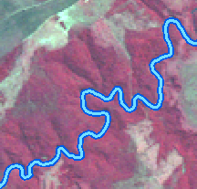
Figura 8.1- Zonas de Menor Intensidade para Instalação das Barreiras

- As porções côncavas das curvas do rio possuem menor energia e são mais sensíveis ecologicamente em relação às porções convexas, com maior energia. Assim, sempre que possível, deve-se escolher os setores convexos para disposição das barreiras (Figura 8.2);

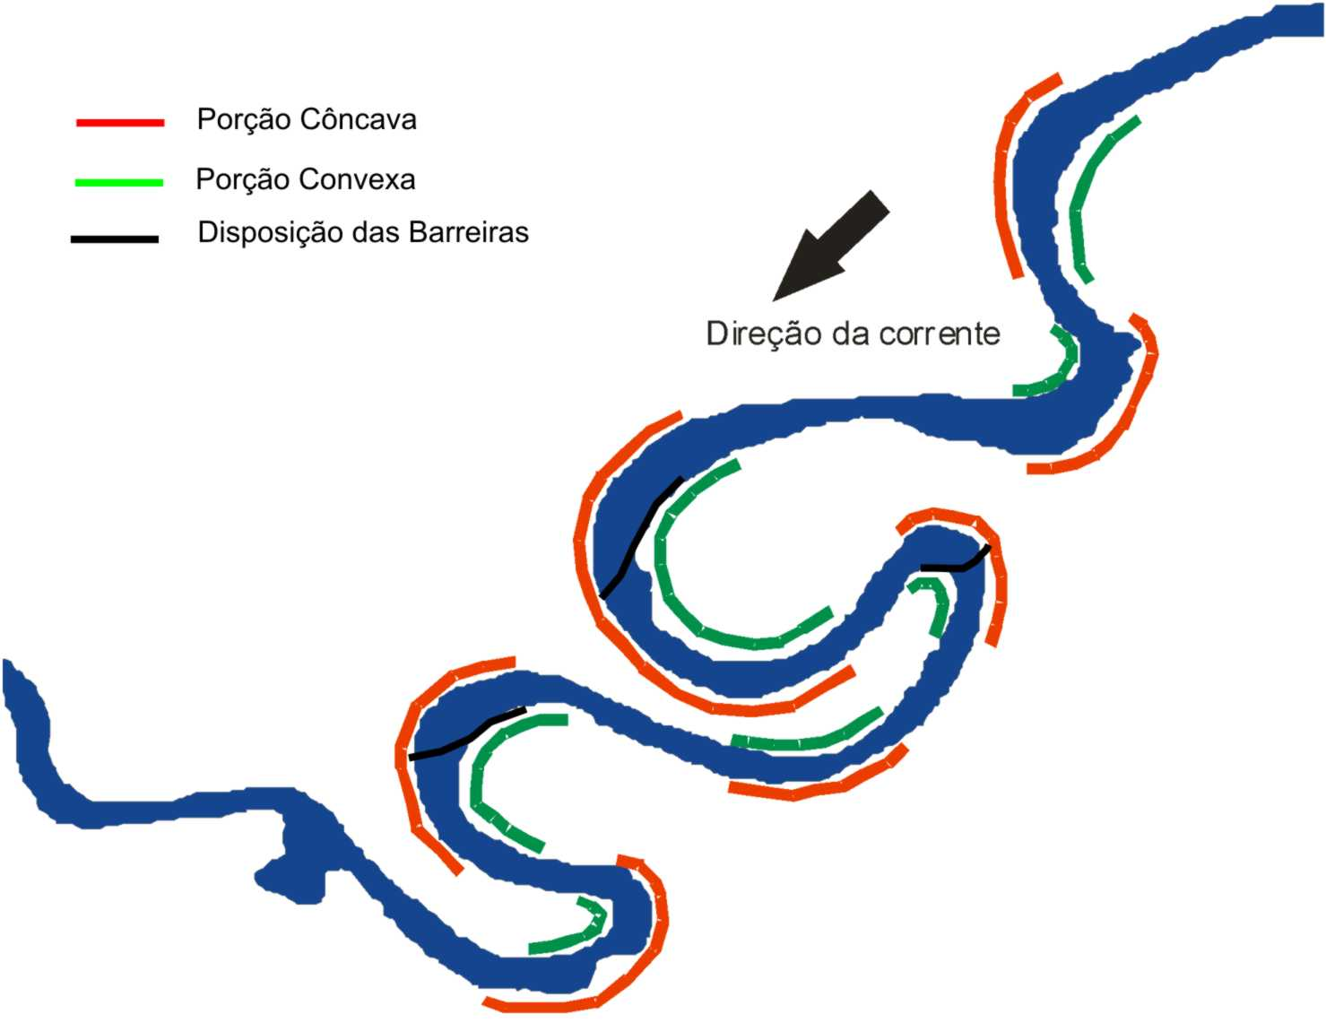
Figura 8.2- Porções de Maior Energia (Côncavas) e Menor Energia (Convexas) para Instalação de Barreiras.

- Nos locais mais estreitos de um curso de água as velocidades são maiores (Figura 8.3);

Meandros (Velocidade Menor)
Curso d’água mais estreito (Velocidade Maior)

Figura 8.3- Zonas do Rio mais Estreitas. Na figura acima é apresentado o Rio Itiquira, no Estado do Mato Grosso. Note que na porção oeste da imagem de satélite (esquerda) o rio é meandrante, significando que sua velocidade é menor, pois está próximo do nível de base universa. A leste (direita) os rios são mais estreitos apresentando menos meandros, ou seja, tem maior velocidade.

- Nas zonas mais profundas as velocidades são maiores;
- O vento tende a deslocar o produto para uma margem;
- Procurar uma área de reduzida turbulência, que permita a separação do produto da água.
8.2. Tipos de Barreira a Serem Utilizadas
8.2.1 Barreiras Absorventes

São barreiras fabricadas em materiais absorventes que se destinam a uma absorção do produto vazado.
São fabricadas, normalmente, em tiras de polipropileno, com diâmetro de 120 ou 200 mm, envolvidas por uma tela com abertura. São dotadas de conectores de engate rápido nas extremidades, tendo cada peça um comprimento de 3 metros, que são ligadas entre si através de conectores. (Figura 8.5).
Vantagens:
- Boa capacidade de absorção sendo mais utilizada em pequenos derrames ou operando em conjunto com barreiras de contenção;
- Facilidade de manuseio;
- Pode ser operada a partir de pontos em terra ou de embarcações de apoio.
Limitações:
- Maior volume de armazenamento;
- Requer cuidados especiais no armazenamento (proteção contra intempéries);
- Apresentam baixa resistência;
- Contribuem para o aumento da geração de resíduos;
- Comportamento comprometido na presença de correntes e ventos médios e fortes;
Comportamento comprometido na presença de ondulação.

8.2.3 Barreiras de Contenção

São dispositivos flutuantes especialmente concebidos para o controle dos hidrocarbonetos e substâncias perigosas flutuando na superfície das águas, bem como dos detritos neles incorporados.
As barreiras existentes variam consideravelmente em tipo e dimensões, mas em todas as concepções são comuns os seguintes elementos básicos:
- Elemento de flutuação (flutuador).
- Elemento de retenção de hidrocarbonetos (saia);
- Lastro;
- Elementos de tensão (resistência longitudinal);
- Pontos de ancoragem;
- Âncoras;
- Elementos de união.
A figura 8.5 apresenta uma barreira de contenção típica junto a uma barreira absorvente.

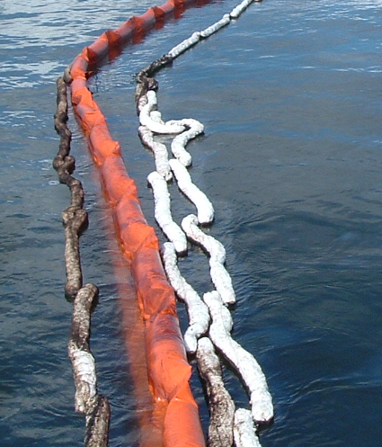
Fig. 8.5 – Barreira Tipo Cortina de Flutuação Sólida (Laranja) e Barreira Absorvente (Branca)

Vantagens:
- Elevada confiabilidade mesmo com danos estruturais
- Lançamento rápido e fácil;
- Bom comportamento com ventos e correntes médios e fortes;
- Boa contenção quando rebocadas.
Limitações:
- Volume elevado;
- Pouco flexíveis verticalmente para ondulação elevada;
- Manuseio difícil para barreiras dotadas de flutuadores de maior diâmetro.

8.3 Recolher o Produto
É importante dar início as ações de recolhimento dos hidrocarbonetos contidos imediatamente, uma vez que a barreira apenas é capaz de impedir o seu movimento e fuga da área restrita durante um período limitado.
Recolher por meio de materiais absorventes, bombas de transferência, equipamentos recolhedores (skimmers) ou caminhões-vácuos os produtos vazados retidos por barreiras instaladas em corpos d’água.
Mantas e materiais sólidos granulados absorventes podem ser lançados no corpo hídrico, todavia devem ser contidos por barreiras e recolhidos quando da sua saturação.
Este procedimento não se aplica aos produtos oxidantes, gases e sólidos não perigosos.
8.3.1 Limpeza de margens
- Se necessário abrir acessos às áreas mais atingidas, evitando acessar áreas alagadas.
- Evitar ao máximo o pisoteio das margens atingidas que possuam sedimentos inconsolidados (areia fina, argila)
- Não realizar ações de intervenção em áreas úmidas e alagadas. As ações de limpeza nestas áreas costumam ser mais danosas do que o próprio produto derramado, devido ao pisoteio da vegetação e substrato.
- Priorizar a limpeza de áreas com substrato consolidados (barrancos e áreas rochosas) em áreas com menor hidrodinamismo.
- Em áreas com maior hidrodinamismo, deixar que a limpeza natural das águas seja realizada.
- Utilizar para limpeza água do próprio corpo d’água, não utilizando para tanto substâncias adsorventes (detergentes)
- Recolher por meio de materiais absorventes, e equipamentos recolhedores os produtos derivados da limpeza das margens;
- As ações de limpeza de áreas atingidas devem ser acompanhadas pela Área de Meio Ambiente da ALL, e devem estar em consonância com as diretrizes dos órgãos ambientais locais.

9 ANEXOS

Não aplicável

